ГОСУДАРСТВЕННЫЙ УНИВЕРСИТЕТ Р.МОЛДОВЫ
ФАКУЛЬТЕТ МАТЕМАТИКИ И ИНФОРМАТИКИ
ДЕПАРТАМЕНТ ИНФОРМАТИКИ

Отчет
по дисциплине „PYTHON для приложений"
Альтернативная работа №2
«Анализ продаж интернет-магазина с использованием Pandas и Flask»

Руководитель:
Плешка Наталья, лектор

Автор:
Генчу Данила IA2504

Кишинев, 2026

1. Краткая постановка задачи
В рамках альтернативной работы для 2-й аттестации по дисциплине «Python для приложений» (вариант 1) необходимо было разработать веб-приложение на Flask, выполняющее анализ данных интернет-магазина из файла sales_data_sample.csv с помощью библиотеки Pandas. Результаты анализа должны отображаться на веб-странице.
Обязательный функционал:
- Загрузка данных из CSV-файла с помощью Pandas.
- Вычисление столбца total_price = QUANTITYORDERED × PRICEEACH.
- Отображение: общего количества заказов, суммарного дохода, самого продаваемого товара, лучшей категории, города с наибольшим числом заказов.
- Таблица всех заказов с добавленным столбцом total_price.
- Сводная таблица продаж по категориям товаров.
- Фильтрация заказов по названию города через HTML-форму.
Дополнительный функционал (для максимального балла):
- Проверка существования CSV-файла.
- Обработка пропущенных значений (dropna).
- Аккуратный CSS-дизайн веб-страницы.

2. Логика реализованных алгоритмов

2.1 Запуск и загрузка данных
При старте приложения Flask выполняется проверка наличия файла data/sales_data_sample.csv с помощью os.path.exists(). Если файл не найден, генерируется исключение FileNotFoundError, что предотвращает запуск приложения с некорректным окружением. Если файл существует, он читается в DataFrame через pd.read_csv() с кодировкой latin1 — необходимой для данного набора данных. После загрузки строки с пропущенными значениями удаляются методом dropna().

2.2 Вычисление итоговой стоимости
Согласно заданию, для каждой строки вычисляется итоговая стоимость заказа по формуле:
df["total_price"] = df["QUANTITYORDERED"] * df["PRICEEACH"]
Вычисление производится один раз при старте и сохраняется в DataFrame, что исключает повторный расчёт при каждом запросе.

2.3 Фильтрация по городу
Маршрут / обрабатывает GET-параметр city. Если параметр передан, DataFrame фильтруется методом str.contains() с флагом case=False (без учёта регистра). Пустой параметр оставляет данные без изменений — отображаются все заказы.

2.4 Вычисление статистик
На основе (возможно отфильтрованного) DataFrame вычисляются пять показателей:
- total_orders — количество строк (len(filtered_df)).
- total_revenue — сумма столбца total_price (sum()).
- top_product — товар с максимальным суммарным количеством (groupby + idxmax).
- top_category — категория с максимальным суммарным доходом (groupby + idxmax).
- top_city — город с наибольшим числом заказов (value_counts().idxmax()).

2.5 Формирование ответа
Все данные передаются в шаблон index.html через render_template(). Полная таблица заказов и сводная таблица по категориям генерируются методом DataFrame.to_html(classes='table', index=False) и передаются как HTML-строки, которые шаблон вставляет с фильтром | safe.

3. Структуры данных
Основной структурой данных в приложении является объект pandas.DataFrame — двумерная таблица со строками (заказами) и именованными столбцами. Ниже приведены ключевые столбцы, задействованные в приложении:

Столбец | Тип | Описание
ORDERNUMBER | int64 | Номер заказа
QUANTITYORDERED | int64 | Количество единиц товара
PRICEEACH | float64 | Цена за единицу ($)
PRODUCTCODE | object | Код товара
PRODUCTLINE | object | Категория товара
CITY | object | Город заказчика
total_price | float64 | Вычисляемый итог: кол-во × цена

Вспомогательные структуры: Series (результат groupby/value_counts), используемые для вычисления агрегированных показателей, и строка HTML (str) — для передачи готовой таблицы в шаблон.

4. Обоснование использования Pandas и Flask

Pandas
Pandas выбран как стандартная библиотека для анализа табличных данных в Python. Она позволяет читать CSV одной строкой кода, легко добавлять вычисляемые столбцы, выполнять группировку и агрегацию (groupby, sum, idxmax) без ручных циклов, а также экспортировать результаты в HTML-формат для встраивания в веб-страницу.

Flask
Flask — минималистичный веб-фреймворк для Python, не требующий сложной конфигурации. Для данного проекта он обеспечивает: маршрутизацию HTTP-запросов, получение GET-параметров через request.args, рендеринг HTML-шаблонов через Jinja2 (render_template), и раздачу статических файлов (CSS). Совместно Pandas и Flask позволяют реализовать полный цикл: загрузка данных → анализ → отображение — с минимальным объёмом кода.

5. Описание функционала приложения

5.1 app.py — основной модуль
Инициализация и загрузка данных:
app = Flask(__name__)
file_path = "data/sales_data_sample.csv"
if not os.path.exists(file_path):
raise FileNotFoundError("CSV файл не найден")
df = pd.read_csv(file_path, encoding="latin1")
df = df.dropna()
df["total_price"] = df["QUANTITYORDERED"] * df["PRICEEACH"]
При старте приложения выполняется проверка файла, загрузка данных, очистка от пропусков и вычисление столбца total_price.
Маршрут и фильтрация:
@app.route("/")
def index():
city_filter = request.args.get("city")
filtered_df = df
if city_filter:
filtered_df = df[df["CITY"].str.contains(city_filter, case=False, na=False)]
Если в URL передан параметр ?city=..., данные фильтруются по совпадению строки. Фильтрация регистронезависима.
Вычисление метрик и передача в шаблон:
total_orders = len(filtered_df)
total_revenue = filtered_df["total_price"].sum()
top_product = filtered_df.groupby("PRODUCTCODE")["QUANTITYORDERED"].sum().idxmax()
top_category = filtered_df.groupby("PRODUCTLINE")["total_price"].sum().idxmax()
top_city = filtered_df["CITY"].value_counts().idxmax()
category_table = filtered_df.groupby("PRODUCTLINE")["total_price"].sum().reset_index()
return render_template("index.html", total_orders=total_orders, ...)

5.2 templates/index.html — веб-интерфейс
Шаблон содержит HTML-форму с полем ввода города и кнопкой Filter. Результаты фильтрации и статистика отображаются в виде параграфов. Таблицы заказов и продаж по категориям вставляются через переменные Jinja2 с фильтром | safe, что позволяет рендерить готовый HTML от Pandas.

5.3 static/style.css — стилизация
CSS задаёт шрифт Arial, светло-серый фон страницы (#f4f4f4), белый фон таблиц, тёмный заголовок таблицы (#333) с белым текстом, отступы и рамки ячеек. Стиль обеспечивает читаемость при просмотре больших таблиц.

5.3 Скриншоты интерфейса
Главная страница приложения
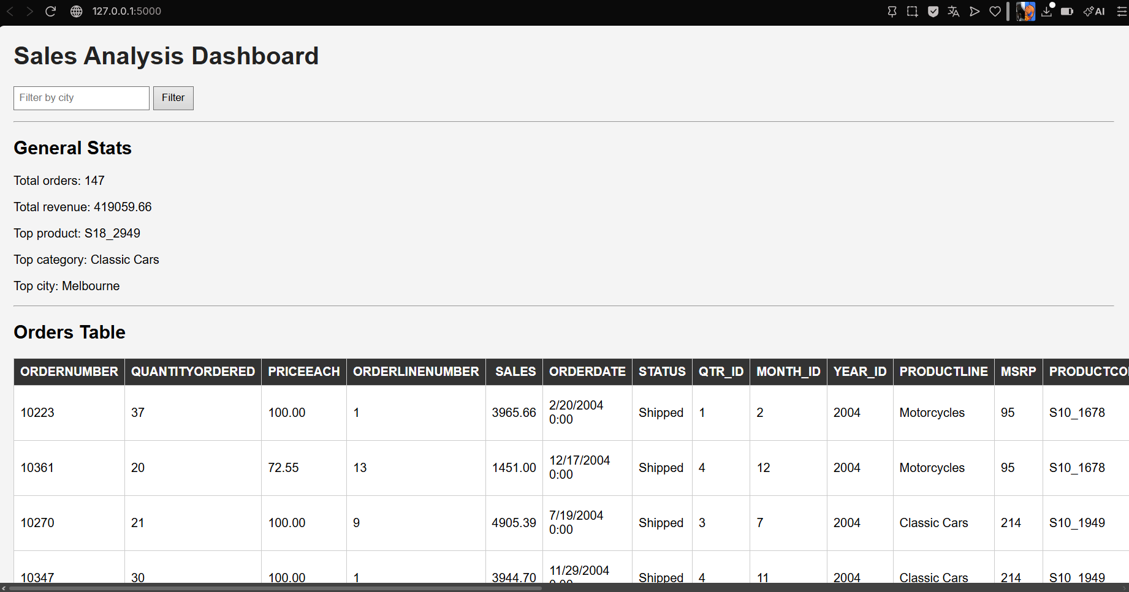
Поиск по городу ввёл «Paris»
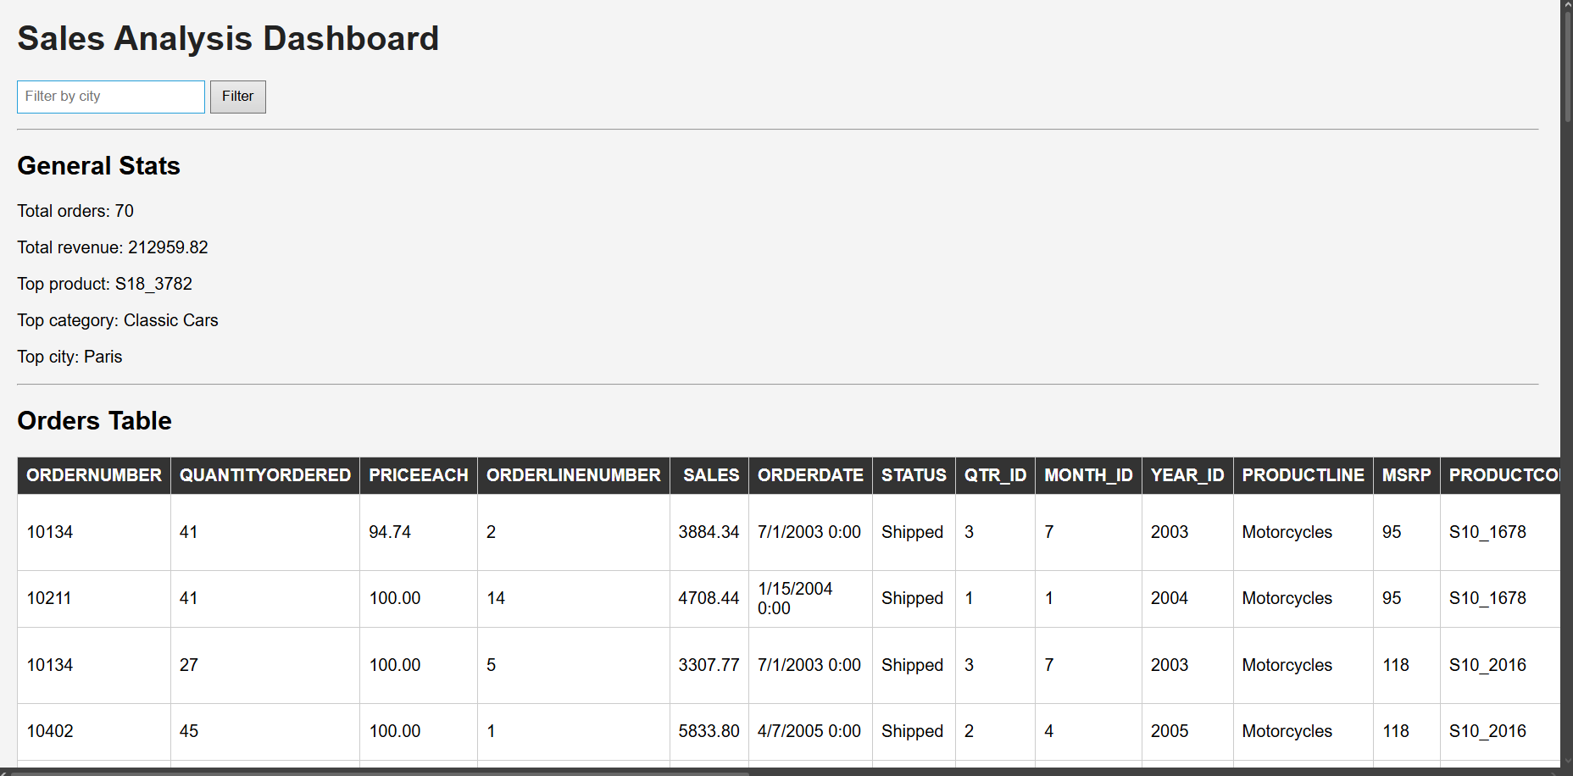

6. Структура проекта
sales_analysis_flask/
├── app.py # Основная логика Flask-приложения
├── data/
│ └── sales_data_sample.csv # Набор данных
├── templates/
│ └── index.html # HTML-шаблон (Jinja2)
└── static/
└── style.css # Стили страницы

Для запуска приложения используются команды:
pip install flask pandas
python app.py
После запуска приложение доступно по адресу: http://127.0.0.1:5000/

7. Выводы
В ходе выполнения работы было разработано веб-приложение на Flask для анализа данных интернет-магазина. Реализован весь обязательный функционал: загрузка CSV, вычисление итоговой стоимости заказов, отображение ключевых показателей, таблица заказов с вычисляемым столбцом, сводная таблица по категориям и фильтрация по городу.
Дополнительно реализованы: проверка существования файла данных, обработка пропущенных значений (df.dropna()), CSS-оформление веб-страницы. Совместное использование Pandas и Flask позволило создать компактное (менее 60 строк Python) и функциональное приложение для анализа и визуализации данных о продажах.
Работа способствовала практическому освоению ключевых инструментов Python-стека для Data Engineering: работы с табличными данными через Pandas, построения веб-сервисов через Flask и интеграции бэкенда с HTML-фронтендом.

8. Список используемой литературы
- Официальная документация Flask. [Электронный ресурс] — Режим доступа: https://flask.palletsprojects.com/
- Официальная документация Pandas. [Электронный ресурс] — Режим доступа: https://pandas.pydata.org/docs/

